河北消防救援总队消防行业职业技能
鉴定考生报名指导手册

一、基本条件
（一）职业能力特征
具有较好的观察、分析、判断、表达和计算能力，空间感、形体知觉、色觉、嗅觉、听觉正常，四肢健全，手指、手臂灵活，动作协调。
（二）普通受教育程度
高中毕业（或同等及以上学历）
大专以下学历若存在学历遗失的，请提供所在学校开具的学历证明（学历证明盖有公章有效，复印件无效）。学历证明材料以毕业证书和学信网认证为主，高中或同等学历不提供学信网认证，仅提供毕业证书。
二、申报条件
（一）申报五级/初级工所需材料
1.年满16周岁，拟从事本职业或相关职业工作①；
2.年满16周岁，从事本职业或相关职业工作。
（二）申报四级/中级工所需材料（符合其一即可）
1.符合“累计从事本职业或相关职业工作5年（含）以上”的考生。提供累计从事本职业或相关职业工作5年（含）以上证明。由所在单位（企、事业单位、社会团体组织）人力部门开具证明，驻本市/省部队人员应提供本人证件复印件及团（含）以上单位政治部门在职证明（盖章有效，复印件无效）。
2.符合“取得本职业或相关职业五级/初级工职业资格证书（技能等级证书）后，累计从事本职业或相关职业工作3年（含）以上”的考生。提供本职业或相关职业五级/初级职业资格证书（技能等级证书），同时提供累计从事本职业或相关职业工作3年（含）以上证明。由所在单位（企、事业单位、社会团体组织）人力部门开具证明，驻本市/省部队人员应提供本人证件复印件及团（含）以上单位政治部门在职证明（盖章有效，复印件无效）。
3.符合“取得本专业或相关专业的技工院校或中等及以上职业院校、专科及以上普通高等学校毕业证书 (含在读应届毕业生②)”的考生。提供毕业证书清晰彩照/扫描件；若为尚未取得毕业证书的在校应届毕业生，应由所在学校教务部门提供在校应届毕业生相关证明（盖章有效，复印件无效）。
①累计从事本职业或相关职业：安全防范设计评估工程技术人员、消防工程技术人员、安全生产管理工程技术人员、安全评价工程技术人员、人民警察、保卫管理员、消防员、消防指挥员、消防装备管理员、消防安全管理员、消防监督检查员、森林消防员、森林火情瞭望观察员、应急救援员、物业管理员、保安员、智能楼宇管理员、安全防范系统安装维护员、机械设备安装工、电气设备安装工、管工、电工、安全员。
②取得经评估论证、以中级技能为培养目标的中等及以上职业学校本专业或相关专业：电气自动化设备安装与维修、楼宇自动控制设备安装与维护、电子技术应用、计算机网络应用、计算机信息管理、网络安防系统安装与维护、物联网应用技术、物业管理、保安、建筑设备安装、消防工程技术、给排水施工与运行、建筑设备安装、楼宇智能化设备安装与运行、给排水工程施工与运行、机电技术应用、电气运行与控制、计算机应用、计算机网络技术、网络安防系统安装与维护、电子技术应用、保安、物业管理。

报考需提供资料样式
1、身份证


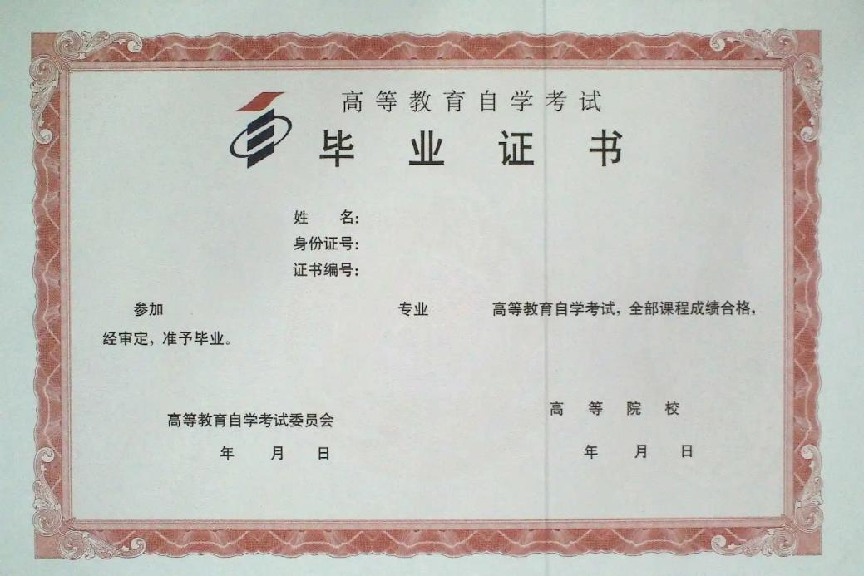
2、高中或高中以上学历毕业证明（或同等学历）
证书清晰彩照/扫描件
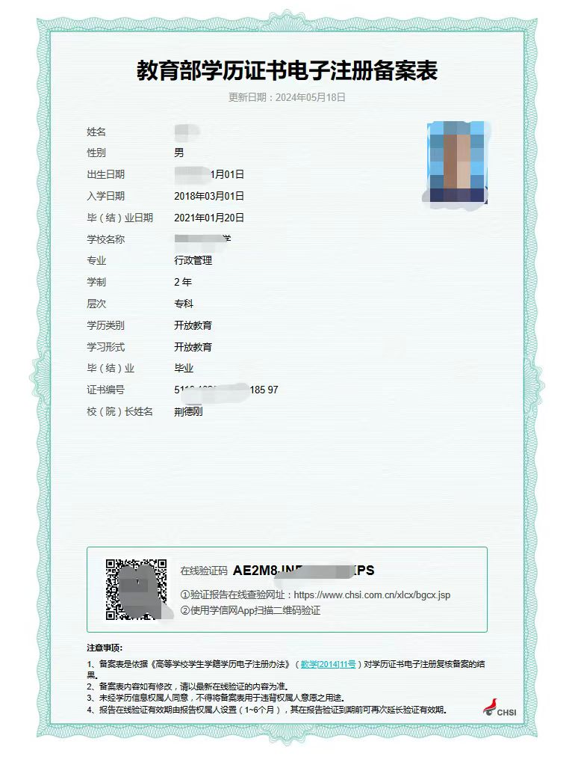

教育部学历证书电子注册备案表

大专以下学历若存在学历遗失的，请提供所在学校开具的学历证明（学历证明盖有公章有效，复印件无效）。

*证明样例*

高中学历证明

河北消防救援总队消防行业职业技能鉴定站：
兹有我校学生 ，证件号码： ，于 年 月在我校高中毕业。
特此证明
我校郑重承诺，以上信息真实有效，仅作为该考生报考消防行业职业技能鉴定时使用。

学校名称（盖章）
证明人姓名：
联系电话：
年 月 日

3、工作经历证明

工作经历证明

河北消防救援总队消防行业职业技能鉴定站：
兹有我单位员工****，身份证号码：***********，自*****年***月入职从事消防安全（相关专业也可）已有**年。
特此证明。

本单位承诺，以上信息真实有效，仅作为该员工报考消防行业职业技能鉴定时使用。

单位落款（盖章）：
报考人员（承诺人）签字：
年 月 日

注：单位公章须为有效章，且可在网上查询到该单位信息；相关专业应届毕业生，无需提交此页证明。
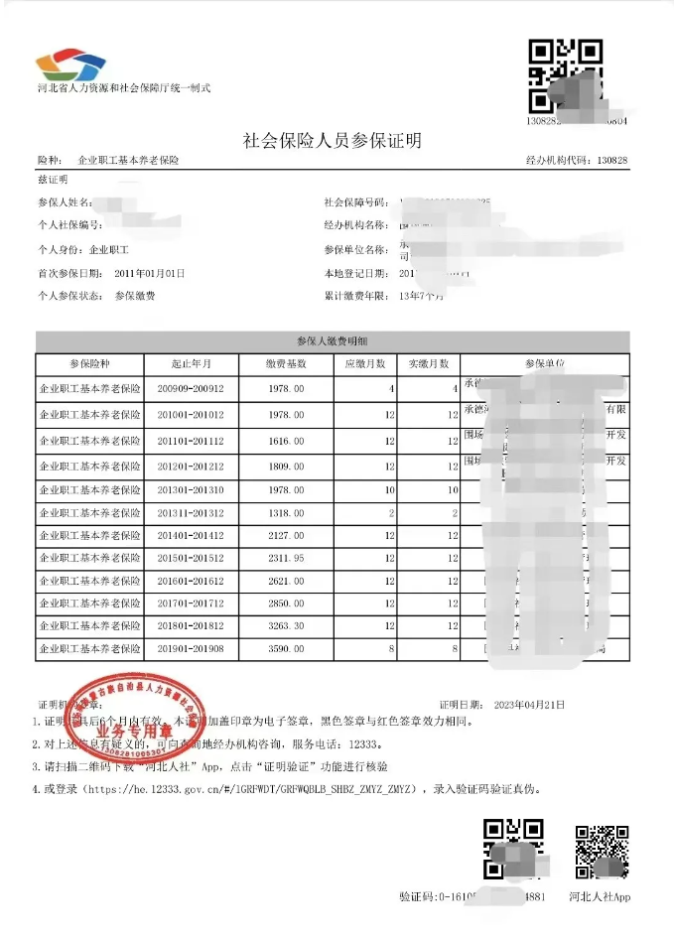
4、社保证明样例

社保参保证明

